作业九

10172100212 顾炤天

设计题答案为：

E-R图如下所示：

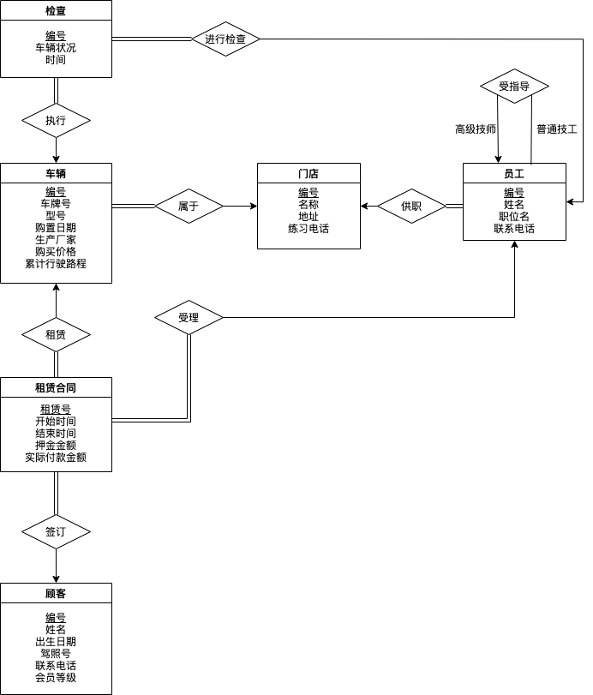

关系模式如下所示：

门店(编号, 名称, 地址, 联系电话)，主键**编号**

员工(编号，姓名，职位名，联系电话，门店编号，指导人编号)，主键**编号**，外键**门店编号**引用**门店**表的**编号**，外键**指导人编号**引用**员工**表的**编号**

车辆(编号，车牌号，型号，购置日期，生产厂家，购买价格，累计行驶路程，所属门店编号)，主键**编号**，外键**所属门店编号**引用**门店**表的**编号**

顾客(编号，姓名，出生日期，驾照号，联系电话，会员等级)，主键**编号**

租赁合同(租赁号，开始时间，结束时间，押金金额，实际付款金额，顾客编号，车辆编号，员工编号)，主键**租赁号**，外键**顾客编号**引用**顾客**表的**编号**，外键**车辆编号**引用**车辆**表的**编号**，外键**员工编号**引用**员工**表的**编号**

检查(编号，车辆编号，车辆状况，时间，员工编号)，主键**编号**，外键**车辆编号**引用**车辆**表的**编号**，外键**员工编号**引用**员工**表的**编号**

上机题答案为：

1. 写出下面的SQL查询语句。

a)

SELECT memberName, memberShip, discount

FROM memberinfo

WHERE memberName LIKE '赵%'

b)

SELECT ticketinfo.seatID, ticketinfo.playID, ticketinfo.finalPrice, ticketinfo.grade

FROM ticketinfo, playinfo, filminfo

WHERE ticketinfo.playID=playinfo.playID AND playinfo.filmID=filminfo.filmID AND filminfo.filmName='这个杀手不太冷'

ORDER BY ticketinfo.finalPrice DESC

LIMIT 1

c)

SELECT playinfo.playID, playinfo.filmID, filminfo.filmName, filmtype.typeName, playinfo.price

FROM playinfo, filminfo, filmtype

WHERE playinfo.price>=100 AND playinfo.price<=200 AND playinfo.filmID=filminfo.filmID AND filminfo.typeID=filmtype.typeID

d)

SELECT CONCAT(cinema_hallinfo.address, cinema_hallinfo.hallName) AS hall, playinfo.playID, playinfo.filmID, filminfo.filmName, filmtype.typeName

FROM (cinema_hallinfo NATURAL LEFT OUTER JOIN playinfo) NATURAL LEFT OUTER JOIN filminfo NATURAL LEFT OUTER JOIN filmtype

e)

SELECT memberName, memberShip, discount

FROM memberinfo

WHERE memberID in (

SELECT DISTINCT(memberID)

FROM ticketinfo

);